

**KARADENİZ TEKNİK ÜNİVERSİTESİ**

**İKTİSADİ VE İDARİ BİLİMLER FAKÜLTESİ**

**YÖNETİM BİLİŞİM SİSTEMLERİ**

**-EMNİYET BİLGİ SİSTEMİ-**

**Proje Tipi**

Web Site

**Proje Sahipleri**

Mustafa Murat TEPE-385203 ( [mustafamurattepe@gmail.com](mailto:mustafamurattepe@gmail.com) )

Ertuğrul Samet BİŞKİN-401371 ( [iletisimertugrulsamet@gmail.com](mailto:iletisimertugrulsamet@gmail.com) )

**Proje Danışmanı**

Doç.Dr. Öğr. Üyesi. M. Hanefi CALP

**Trabzon-2020**

**İÇİNDEKİLER**

Kapak……………………………………………………………………………...………...…..**1**

Önsöz……………………………………………………………………………..…….…….....**3**

Özet………………………………………………………………………………..……...…….**4**

1. Giriş…………………………………………………..……………………..……....…..**5**
2. Literatür Taraması……………………………………………..…………………..……**7**
3. Çalışmanın Amaç ve Hedefleri……………………………………..………….……….**9**

**3.1.** Çalışmanın Amaçları……………………….……………………...…….……**9**

**3.2.** Çalışmanın Hedefleri…………………………………………………….……**9**

1. Yöntem ve Teknikler………………...…………………………...…..….……………..**9**

**4.1.** Yöntem…………………………………………………………………….….**9**

**4.2.** Teknik………………………………………………………..………………..**9**

1. Uygulama……………………………………………………....………………………**10**

**5.1.** Bilginin Elde Edilmesi…………………..…...…………..………......……….**10**

**5.2.** Bilginin Depolanması……………….………………..……………..…...……**16**

**5.3.** Bilginin Paylaşılması……………………………..………………..…...……..**17**

**5.4.** Bilginin Kullanılması…………………………...…………………………….**22**

**6.** Sonuç ve Öneriler…………………………………...……………….……………..………..**26**

**7.** Kaynakça ………………………………………………...……………………..…..……….**27**

**ÖNSÖZ**

Hazırlamış olduğumuz projede emniyet genel müdürlüğü ve vatandaş ele alınmıştır. Halihazırda bulunan projeler ve emniyet genel müdürlüğünün kullandığı sistemler incelenmiş ve yol gösterici olarak kabul edilmiştir. Mevcut sistemlere erişimin herkese açık olmamasından ve kullanıcıların bilgiye kolay ulaşamamasından dolayı düzenlenmiş ve hazırlanmıştır. Bu çalışmayı bitirdikten sonra bilginin, güvenliğin ve erişilebilirliğin önemini bir kez daha anlamış olduk. Çalışmanın en büyük yararlarından birisi kullanıcıların elde etmek istediği bilgiye kolay ulaşabilmesi ve bu bilgileri farklı alanlarda aramaktansa hepsine belli bir çatı altında ulaşabiliyor olmasıdır.

Emniyet genel müdürlüğü güvenliğin sağlanması ve yasaların uygulanması açısından büyük sorumluluğa sahiptir. Hazırlamış olduğumuz sistem ve benzerlerinin kullanılması bu sorumlulukların uygulanmasında kolaylıklar sağlamaktadır. Bu sistemler sadece emniyet genel müdürlüğüne değil vatandaşlara da hitap etmektedir. Vatandaşların haklarında bulunan kayıtları istedikleri zaman gözlemleyebilmesi açısından büyük kolay sağlamaktadır. Yapmış olduğumuz bu çalışma sistemi kullananlara zaman tasarrufu, kaliteli ve etkin hizmet sunumu, sorgu/işlem işlemlerinin hızlı yapılması, bilgisayar destekli incelemeler gibi faydaları sağlayacağını düşünmekteyiz.

Bu çalışmayı hazırlarken feyz almamızı sağlayacak sistemleri kullanan ve hizmetimize sunan emniyet genel müdürlüğüne, bize bu uygulama ödevini vererek kendimizi geliştirmemize imkan sağlayan Karadeniz Teknik Üniversitesi Doç. Dr. Ögr. Üyesi Muhammet Hanefi Calp ve sistemin hazırlanması açısından büyük önem taşıyan programlamaları ve veri tabanı işlemlerini öğreten Dr. Ögr. Üyesi Ekrem Bahçekapılı hocalarımıza teşekkürlerimizi sunarız.

**ÖZET**

Emniyet bilgi sistemi; polislerin genel bilgileri duyurma/tanıtma işlemlerinde ve vatandaş hakkında sorgu-güncelleme işlemlerinde, vatandaşların ise kişisel bilgilerini kontrol etmesi gibi işlemleri yapması için kaliteli ve etkin bir hizmet sunma imkânı tanır. Ayrıca bu sistem çok sayıda kişiye hizmet edeceği için kullanıcı hatalarının en aza indirgenmesine olanak sağlar. Amaç bilginin kolay erişilebilir, şeffaf, güvenli ve hatasız bir şekilde kullanıcıya sunuluyor olmasıdır. Bu nitelikler göz önüne alınarak örnek bir Emniyet Bilgi Sistemi yapılmıştır. Projeye başlamadan önce emniyet genel müdürlüğünün kullanmakta olduğu sistemler incelenmiş daha sonra bu sistemlerin çalışma taslağı ve ara yüz tasarımı yapılmıştır. Çalışma taslağı oluşturulduktan sonra Mysql veritabanı yönetemi olan phpmyadmin kullanılarak veri tabanı diyagramı oluşturulmuş ve örnek veriler girilmiştir. Web sayfalarını oluşturmak için Html, Css, Javascript dilleri kullanılmış ve ilk taslak oluşturulmuştur. Geliştirme süreci içerisinde ara yüz ve veri tabanı güncellenmiştir. Son aşama olarak arayüz ve veri tabanı bağlantısı yapılarak sistem oluşturulmuştur.

**1. GİRİŞ**

Dünyamızda geniş ve karmaşık şekilde gelişen küreselleşme sistemin de bilgi yönetimi sorunlarının çözümü firmaların elinde değil bireyselliğin elindedir. Bireyler bilginin önemini kavradıklarında bilginin tanımını daha iyi kavrayacağız. Eğer işletmeler karar sürecin de iktidarı merkezden çevreye yayarak bu insanların bilgiyi kullanmasını sağlayamıyorsa, bundan ciddi biçimde zarar görmektedirler. Devlet içinde de bilgiyi yönetmek oldukça önemlidir. Devlet bilgiyi yönetmek için her organını bölümlere ayırır fakat bu yetmez. Devletin bilgiyi yönetmesinde ki en büyük ihtiyacı vatandaş adlı verisidir.

İnsanlık tarihi boyunca bilgiyi yönetmeye en ihtiyaç duyduğumuz çağdayız. Geçmiş zamanlarda bilgiyi yönetmek elbette önemliydi ancak artan dünya nüfusu ve yönetim ihtiyacı bilgiyi yönetmede zorunlu kılmıştır. Özellikle sanayi devriminden sonra bilgi toplumuna geçişimiz bilgiyi yönetme ihtiyacı doğurmuştur. Sanayi devrimi bilgi için büyük dönüm noktalarından biridir. Birinci ve ikinci dünya savaşlarından sonra ise bilgi yönetiminin önemi kavranmaya başlanmış bu konuda çalışmalar yapılmıştır. Bilginin üretilmesi, paylaşılması, geliştirilmesi, yaygınlaştırılması ve kullanılması konusu daha iyi anlaşılmıştır. 1990’dan sonra viralleşen bilgi yönetim sistemi, danışmanlık şirketleri açılmış işletmelere bilgi yönetimi kapsamında danışmanlık verilmiştir. Tabi bu danışmanlık şirketlerinin hiçbir bilimsel dayanağı yoktu. Günümüzde ise bilgi yönetimi geçmişindeki gibi davranmamakta bilimsel ve uzman kişilerin görüşleriyle hareket etektedir. Günümüzdeki bilgi yönetiminin akademik altyapısı bulunmaktadır.

Bilgi yönetim sistemleri dört aşamadan oluşmaktadır. Bunlar bilginin elde edilmesi, bilginin depolanması, bilginin paylaşılması ve bilginin kullanılmasından oluşur.

* **Bilginin elde edilmesi;** Çalışma sahasından arındırılmamış veriler toplanır. Toplanan bu arındırılmamış veri işlenerek lazım olmayan yük verilerden arındırılır. Yararlı veriler enformasyon seviyesine getirilir. Enformasyon analiz edilerek bilgiye dönüştürülür. Böylece bilginin elde edilesi sağlanır.
* **Bilginin depolanması;** Elde edilen bilginin saklanması hem güvenliği hem de bilgiye hızlıca ulaşmak içindir. Bilgiyi saklamak ihtiyaç anında bilgiyle hareket etme kabiliyeti verir. Bu da işleyişin hızlanmasına yardımcı olur. Bilginin depolanması elde edilen bilgilerin paylaşılması ve kullanılması için olmazsa olmazdır.
* **Bilginin paylaşılması;** Elde edilen bilginin kullanabilmek için paylaşılması gerekmektedir. Bilginin paylaşılması bilgi yönetim sistemlerinin en önemli aşamalarından birisidir. Depolanan bilgilerin doğru kişilerle doğru zamanda paylaşılan bilgiyi ulaştırmaktır.
* **Bilginin kullanılması;** Bilgi yönetim sistemin de en son aşamadır. Bilgi paylaşıldıktan sonra bilgi kullanıcıyla birlikte kullanıma açılır. Bilginin en önemli amacı zaten kullanılmasıdır. Kullanılmayan bilgi yönetilmiş bilgi sayılmaz.

Bizler de bu projede emniyet teşkilatını ele aldık. Artan nüfusun beraberinde getirdiği bilgi karmaşasında doğru bilginin en önemli olduğu yerlerden birisi de emniyet teşkilatıdır. Emniyet teşkilatında yanlış bilginin bulunması halinde vatandaşın hakları elinden alınmış olabilir suçsuzken suçlu, suçluyken de suçsuz gözükebilir. İncelenen mevcut sistemlerden sonra gerekli güncellemeleri yaparak kendi Emniyet Bilgi Sistemimizi kurduk ve hem emniyet mensuplarının hem de vatandaşların bilgi yönetimini kolayca kullanabileceği bir hale getirdik. Hazırlanan bu bilgi sistemi sayesinde kağıt israfı en aza indirildi, bilgiye erişimin kolaylığı sağlandı, karmaşık verilerin analizi yapılarak temiz verilere haline getirildi. gibi iyi yanları bulunmaktadır. Çalışmamız sadece emniyet mensuplarına kolaylık sağlamakla kalmıyor vatandaşlara da büyük kolaylıklar sağlıyor. Bilgilerine ulaşmak isteyen vatandaşlar çeşitli mercilere başvurup bu makamlara giderek zaman kaybedecek ve bilgilerine ulaşması gecikecekti. Bizler de bu gibi durumları göz önünde bulundurarak projemizi tasarladık. Emniyet mensupları da vatandaşlar hakkında ani sorgulamalar veya işlemler yaparken vatandaşı emniyet birimlerine götürüp temiz bilgilerine ulaşana kadar suçsuz vatandaşı göz altında tutacakken bilgi sistemleri sayesinde sokak ortasında bile gerekli sorgulamaları veya işlemleri yapabilecek duruma gelmiştir.

Bu gibi sistemler sayesinde gelişen dünyada bilgiye erişim kolaylaşıyor, bilgiler temiz bir şekilde saklanıyor, saklanan bilgiler gerektiğinde paylaşılarak kullanılabiliyor ve satın alınması imkansız olan zamandan büyük tasarruflar sağlanıyor.

**2. LİTERATÜR TARAMASI**

Ankara Üniversitesi öğreti üyesi Özgür Günaydın ve tez danışmanı Gamze Yücesan Özdemir in yazdığı;

Türkiye de Emniyet teşkilatında teknolojik yeniden yapılanma: denetim ve gözetimin değişen doğası adlı çalışmada: Gözetim, denetimin bir aracı olarak tarihin her döneminde var olmuştur. Her dönemde, dönemin şartlarına göre şekil alarak günümüze kadar süregelmiştir. İlk çağlardaki gözetim, daha çok şiddet ve baskıyla, kabile, imparatorluk ya da monarşiler gibi iktidarların gücünü destekleyen bir unsur olarak vuku bulmuştur. Modern toplumların oluşmasıyla birlikte, gözetimin kaynağı şiddet ve baskıdan yönetime kaymış ve gözetim sistematik bir hal almıştır. Günümüzde gözetimin gelişen bilgi ve iletişim teknolojileri aracılığıyla kullanılmak suretiyle kapasitesi ve hedef kitlesi genişlemiştir. Bu kapsamda gerçek anlamda gözetim toplumunun varlığından bahsedilir olmuştur. Ayrıca gözetim faaliyetleri ulusal sınırların da dışına çıkmış, küresel bir boyut kazanmıştır.Üç bölümden oluşan bu çalışmada Türkiye’deki gözetim toplumu tehlikesine dikkat çekilmiş ve bu kapsamda Emniyet Teşkilatı bünyesindeki Polnet ve Mobese gözetim araçları incelenmiştir. Bunların yurttaşa ve topluma bakan ve kurumsal anlamda oluşturduğu tehditlere dikkat çekilmiştir. Bütün bu tehditleri yok etmek amacında gözetimin yönetimine yönelik somut yapısal öneriler geliştirilmiştir. (Özgür GÜNAYDIN, Gamze-YÜCESAN ÖZDEMİR,2014)

Bu çalışma polnet modern teknolojik sistemler kullanılarak düzeni sağlamayı açıklamaktadır.

Bursa Uludağ üniversitesi Mehmet Zahid Sobacı ve Bekir Enes Arı nin kalem aldığı E-devlet ve Türk Emniyet Teşkilatı: Polnet Örneği adlı çalışmanın içeriği;

Bilgi toplumunda kaliteli ve hızlı hizmet sunmayı amaçlayan devletlerin kendilerini teknolojik gelişmelerden uzak tutması düşünülemez. Günümüzde, devletler bilgi ve iletişim teknolojisi (BİT) alanında yaşanılan gelişmeleri yakından takip etmekte ve teknolojik yeniliklerden yoğun bir şekilde yararlanmaktadır. Devletlerin BİT alanındaki gelişmelere yönelik bu ilgisi kamu yönetiminde geleneksel yönetim anlayışı yerine e-devlet anlayışının benimsenmesini gündeme getirmiştir. E-devlet etkin ve verimli bir şekilde kamu hizmeti sunmak, yönetsel süreçleri basitleştirmek ve hızlandırmak ve paydaşlarla (vatandaşlar, iş dünyası, diğer kamu kurumları ve çalışanlar gibi) iletişimi güçlendirmek için kamu kurumlarının BİT'lerden yararlanmasını ifade etmektedir. Dünya genelinde her devlet yukarıda belirtilen amaçlara ulaşmak için e-devlet proje ve uygulamalarını yaşama geçirmektedir. Bu bağlamda, Türkiye'de yaşama geçirilen önemli e-devlet projelerinden biri, Polis Bilgi Ağı (PolNet) Projesi'dir. PolNet, Emniyet Genel Müdürlüğü tarafından yürütülen bir e-devlet projesidir. Bu doğrultuda, bu tez çalışması, e-devlet anlayışının genelde Türk kamu yönetimi özelde Türk Emniyet Teşkilatı üzerindeki etkisini analiz etmeyi amaçlamaktadır. Söz konusu etkiyi analiz etmek için PolNet Projesi örnek olarak ele alınmıştır. Bu tez çalışmasının temel hipotezi, e-devlet anlayışının Türk Emniyet Teşkilatı'nın içsel yönetsel süreçlerini basitleştirdiği ve Emniyet Teşkilatı'nda etkinlik ve verimliliği artırdığıdır. ( Mehmet Zahid SOBACI, Bekir Enes ARI,2014)

Bu çalışma, PolNet Projesi örneğine dayalı olarak BİT'lerin Türk Emniyet Teşkilatı üzerindeki etkisini analiz etmek ve bu etkiye dair somut veriler sunmak suretiyle, Türkçe e-devlet literatürüne katkı sağlama potansiyeline sahiptir.

Muammer Bucak, Fatih M. Harmancı, Murat Fırat ın kağıda döktüğü EMNİYET TEŞKİLATI İNSAN KAYNAKLARI YÖNETİMİNDE ENFORMASYON SİSTEMİ OLARAK PERSONEL BİLGİ SİSTEMİ (PBS) adlı çalışma da Başarılı ve örnek bir e-devlet projesi olduğu rakamlarla vurgulanan PBS yukarıda bahsedilen birtakım eksikleri dışında aynı zamanda başarılı bir İnsan Kaynakları Yönetimi Enformasyon Sistemidir. Bahse konu eksiklikler PBS’nin 2010 yılı projeksiyonunda kısmen raporlanmış olup gerekli alt bileşenler listelenmiştir. Verilere ulaşım PBS’de en çok üzerinde çalışılan ve üretilen temel bileşen olmasına rağmen öz geçmiş bilgilerinin hızlı erişim ve etkili istihdam için kullanılacağı İstihdam Karar - Destek Uygulaması’na ihtiyaç bulunmaktadır. PBS verileri işlenerek geliştirilecek Karar- Destek Uygulamaları aracılığı; Emniyet Teşkilatının Personel Politikasına yön verecek, geleceğe yönelik vizyonunun belirlenmesinde rol oynayacak olan analiz sonuçlarının ortaya çıkacağı değerlendirilmektedir. Ayrıca 2010 yılı projeksiyonunda Yönetici Modülü, Kişisel Portal Uygulaması ile duyuru yönetimi, iş süreçlerinden personelin on-line bilgilendirilmesi ve mevzuat değişikliklerinin henüz tasarım aşamasında gerçek zamanlı uygulanmasından önce test edilebilmesi amacıyla anket/simülasyon uygulamasının çok etkili olacağı öngörülmektedir.( Muammer BUCAK, Fatih M. HARMANCI, Murat FIRAT, 2005)

**3. ÇALIŞMANIN AMAÇ VE HEDEFLERİ**

**3.1. Çalışmanın Amacı**

Bu çalışmanın amacı emniyet personeli ve vatandaş arasında olan bilgi aktarımının kolaylaştırılması, bilginin elde edilmesi, bilgiye erişimin hızlandırılması, doğru ve güvenli bilgiye ulaşımın sağlanması ve bilginin güvenli bir şekilde saklanmasıdır.

**3.2. Çalışmanın Hedefleri**

Bu çalışmaya başlamadan önce belirlediğimiz hedeflerin en başında kullanıcıların bilgiye erişiminin kolaylaştırılması ve kullanıcılara doğru bilginin sunulmasını sağlamak olmuştu. Doğru bilgilerin elde edilmesi ve elde edilen bu bilgilerin güvenli bir şekilde saklanmasını sağlamak çalışmamızın hedefleri arasındaydı. Çalışmamızın ileriki süreçlerde hazırlanmak istenen benzer projelere basit ara yüz tasarımı, kolay erişim, güvenilirlik gibi özellikleriyle yol gösterici olmasını temenni ediyoruz.

**4. YÖNTEM VE TEKNİKLER**

**4.1. Yöntem**

Çalışmanın başında emniyet genel müdürlüğünün kullanmakta olduğu bilgi sistemleri incelenmiş ve bu sistemler örnek alınarak taslak olarak ara yüz tasarımı hazırlanmıştır. Çalışma tasarımı oluşturulduktan sonra phpmyadmin kullanılarak veritabanı oluşturulmuştur. Ara yüz tasarımı Html, Css kullanılarak kodlanmış ve php kullanılarak veritabanı bağlantısı yapılmıştır. Geliştirme sürecinde hazırlanmış olan arayüz ve veritabanında duruma göre güncellemeler yapılmıştır. Son olarak örnek veriler girilerek sistem test edilmiştir. Çalışma bilgi yönetim sistemlerinin 4 aşamasını (bilginin elde edilmesi, bilginin depolanması, bilginin paylaşılması, bilginin kullanılması) icra edecek şekilde hazırlanmıştır.

**4.2. Teknik**

Çalışmamızda web sayfasının iskelet tasarımı için Html işaretleme dili, estetiksel tasarım ve görsel durumlar için Css işaretleme dili, işlevsellik için JavaScript dinamik programlama dili kullanılmıştır. Duyarlı (Responsive) tasarım oluşturmak adına Bootstrap yapısından (Framework), JavaScript kütüphanesi olan Jquery’den yararlanılmıştır. Veri tabanı için mysql veri tabanı yönetim sistemi kullanılmıştır. Sunucu tarafı ile önyüz tasarımı bağlantısı PHP programlama diliyle yapılmıştır.

**5. UYGULAMA**

Tasarlanan web tabanlı sistem bir devlet kurumu bilgi yönetim sistemi olarak tasarlanmış olup tüm vatandaşların gerekli bilgileri devlet kurumu tarafından bizzat sisteme işleneceği için üye kayıt kısmı sistemde işlevsel bir konuma sahip değildir ve bu sonuca istinaden üye kayıt kısmı sisteme eklenmemiştir. Sisteme giriş için gerekli bilgiler (T.C. Kimlik Numarası, Seri Numarası, Sicil Numarası, Şifre) veri tabanında mevcuttur. Polis Girişinde istenen şifre, polislik mesleği başlangıcında yine diğer giriş bilgileri gibi (T.C. Kimlik Numarası, Seri Numarası, Sicil Numarası) devlet tarafından polise atanan ve paylaşılması kesinlikle büyük yaptırımlara neden olan bir kişisel bilgidir. Tasarlanan web tabanlı sistem bilgi yönetim sistemlerinin 4 ana başlığı göz önünde bulundurularak oluşturulmuştur. Polis Giriş alanında sistemdeki polis bilgileriyle giriş yapıldıktan sonra Sorgula denerek sistemdeki bir vatandaşın T.C. Kimlik Numarası girilir ve vatandaşın Sabıka Kaydı, Trafik Cezaları, Ehliyet Durumu, Kimlik Bilgileri ekranda paylaşılır. Yine Polis Giriş alanında İşlem Yap denerek sistemdeki vatandaşlara ait tutulan tüm Sabıka Kaydı, Trafik Cezaları, Ehliyet Durumu, Kimlik Bilgileri ve genel bilgilendirme amaçlı tutulan tüm Suç Çeşitleri, Terör Arananlar Listesi, EGM İletişim Bilgileri; ekleme, çıkarma ve güncelleme amaçlı ekranda paylaşılır.

**5.1. Bilginin elde edilmesi**

Sistemimizin bilgi elde etme bileşeni polislerin işlem yapma süreciyle sağlanıyor. Polisler giriş yaptıktan sonra söz konusu kişinin Tc kimlik numarasını belirtilen yere giriyor ve işlem yap butonuna basarak işlem yapma sayfasına girişi sağlıyor. Bu sayfada giriş yapan polisi 7 farklı işlem (Sabıka kaydı, Trafik cezaları, Ehliyet durumu, Suç çeşitleri, Terör arananlar, Kimlik bilgileri, EGM iletişim) yapabileceği bir anasayfa karşılıyor. Bu sayfada belirtilen 7 işlemin 4 tanesi (Sabıka kaydı, Trafik Cezaları, Ehliyet durumu, Kimlik bilgileri) sadece Tc kimlik numarası girilen kişiyle alakalı olurken geri kalan 3 tanesi (Suç çeşitleri, Terör arananlar, EGM iletişim) tüm kullanıcılar için aynıdır ve herkes için geçerlidir.

Bilgi elde etme sürecini icra eden sayfalar şu şekildedir:

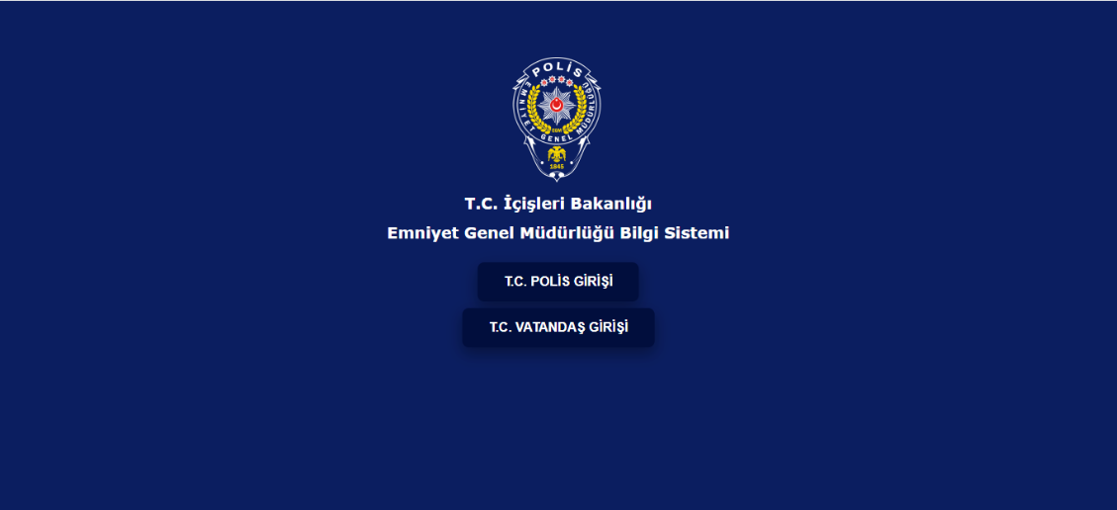

(Giriş seçiminin yapılma sayfası)

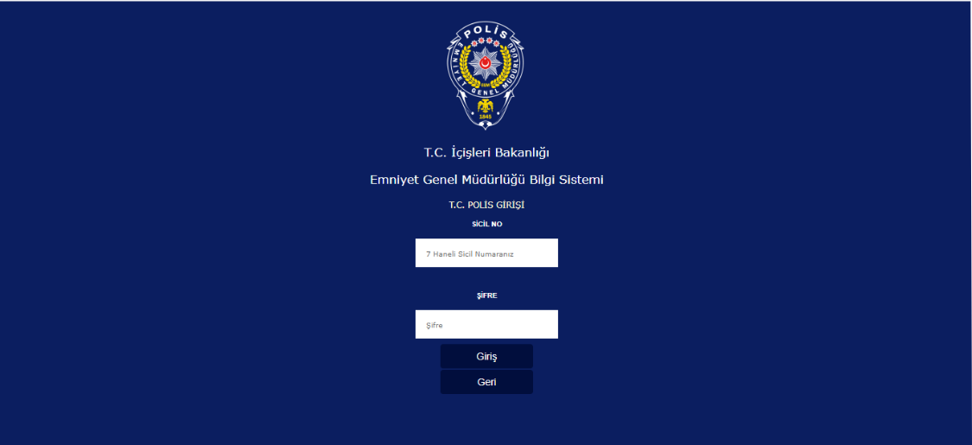

(Polis girişinin sağlanması)

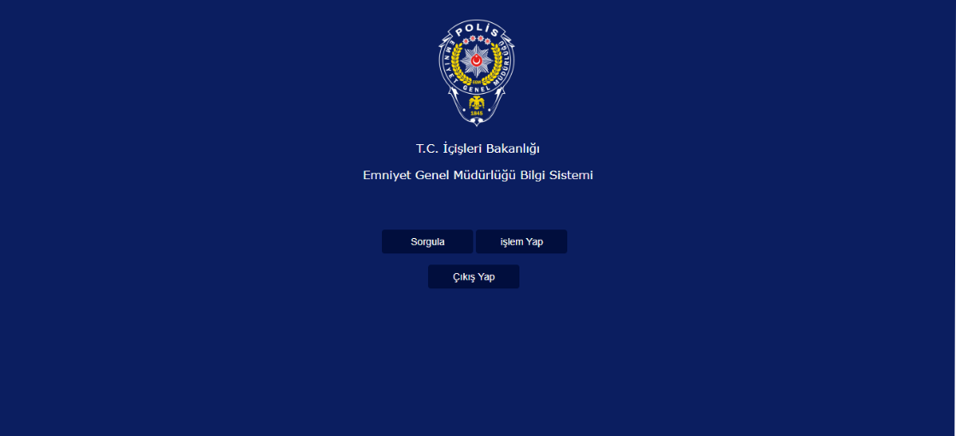

(Polis girişinden sonra açılan Sorgula/İşlem yap sayfası)

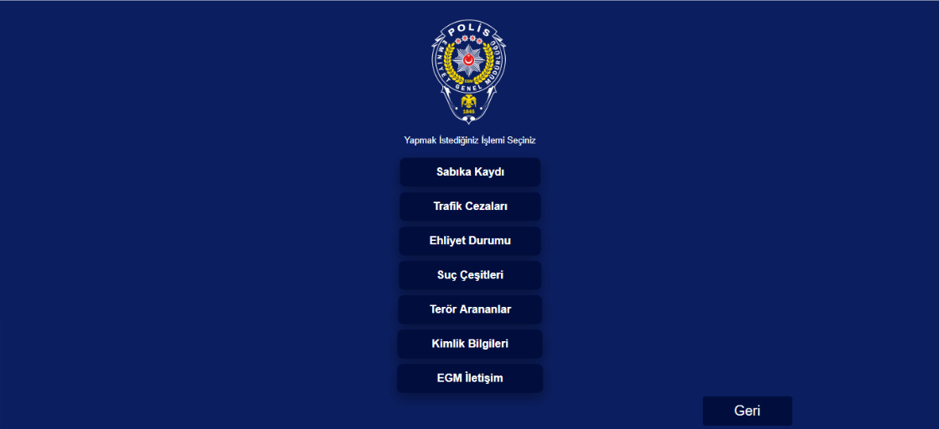

(Polis girişi sağlandıktan işlem yap seçimi yapılarak açılan işlem yap anasayfası)

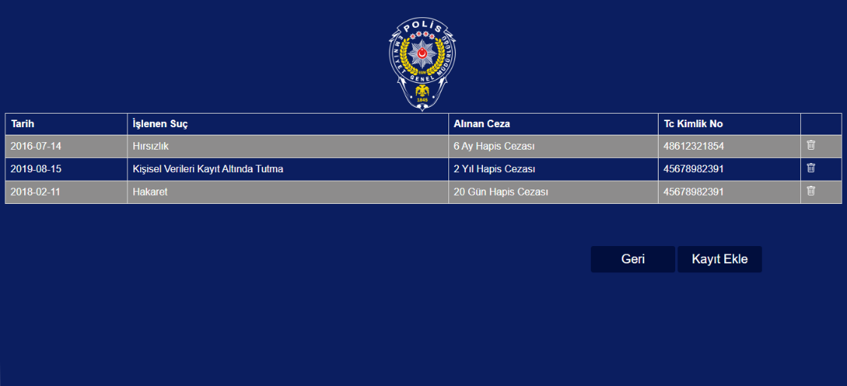

(Tc kimlik numarası girilen vatandaşın sabıka kaydı hakkında işlem yapma sayfası)

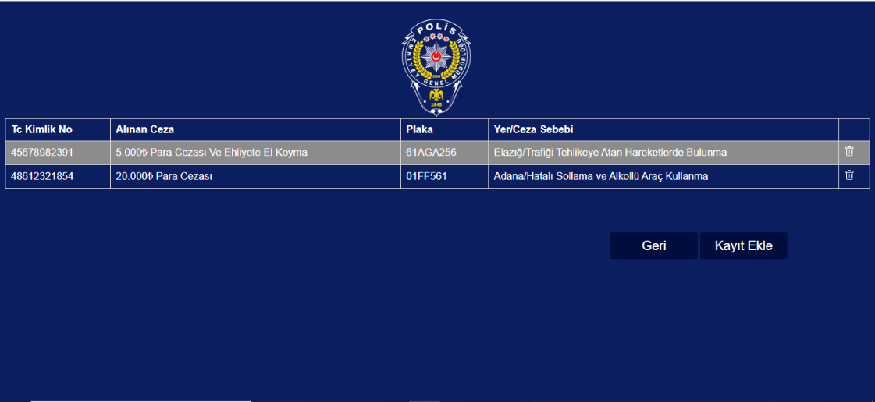

(Tc kimlik numarası girilen vatandaşın trafik cezaları hakkında işlem yapma sayfası)

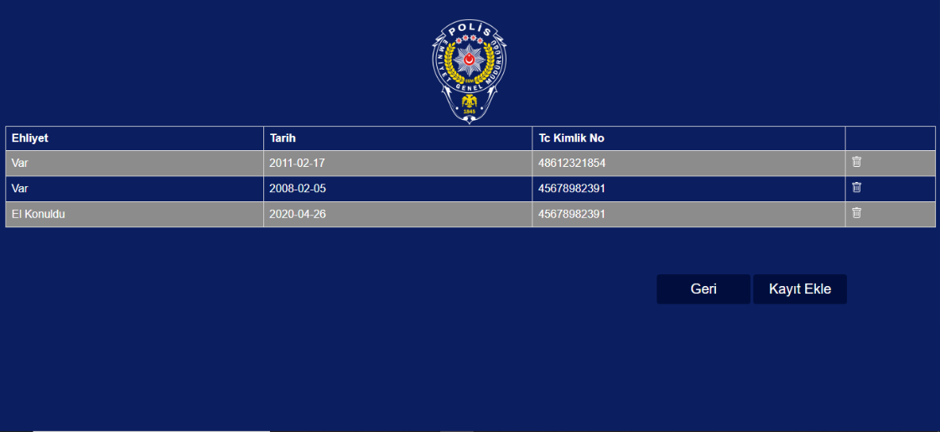

(Tc kimlik numarası girilen vatandaşın ehliyet durumu hakkında işlem yapma sayfası)

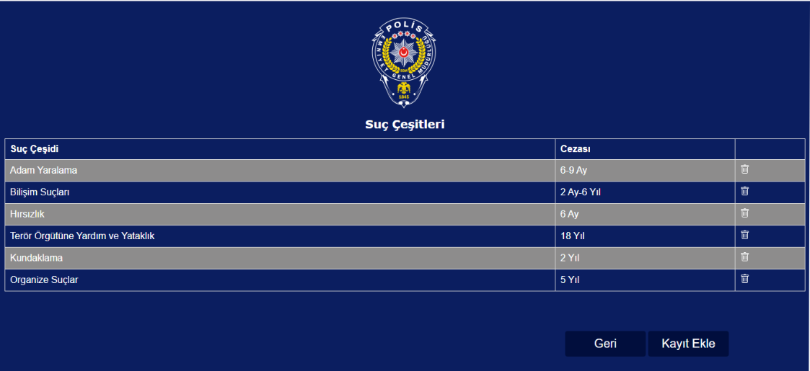

(Suç çeşitleri hakkında işlem yapma sayfası. Bu sayfaya girilen bilgiler her kullanıcı için geçerli.)

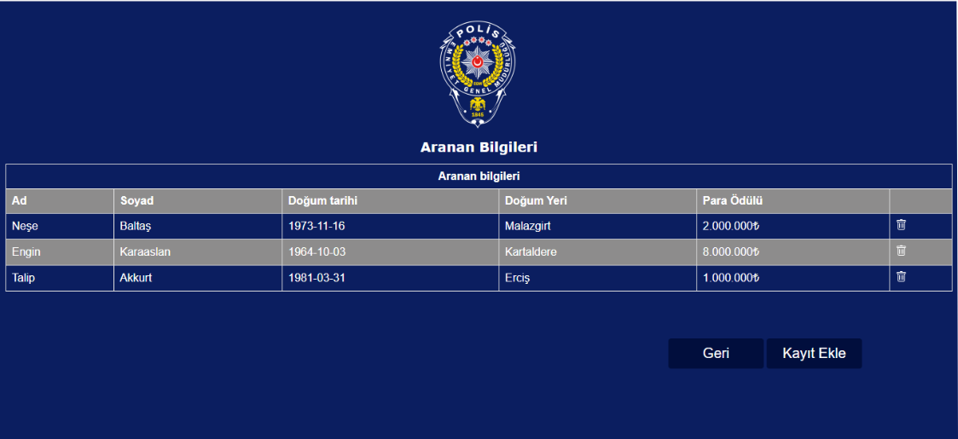

(Terör arananlar hakkında işlem yapma sayfası. Bu sayfaya girilen bilgiler her kullanıcı için geçerli.)

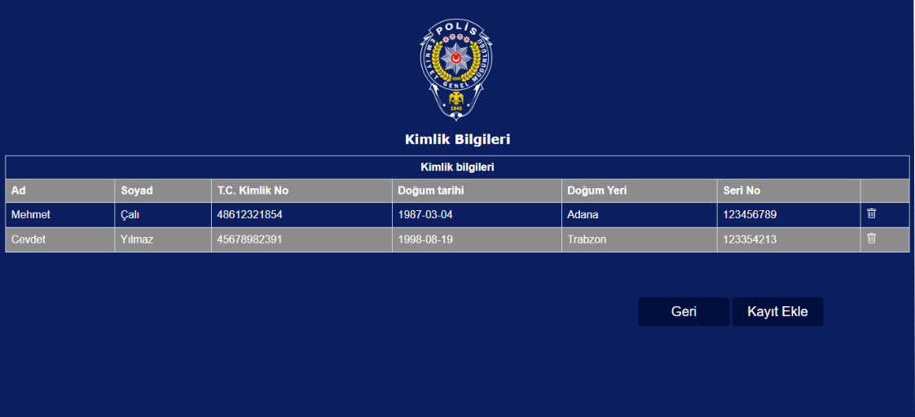

(Tc kimlik numarası girilen vatandaşınkKimlik bilgileri hakkında işlem yapma sayfası)

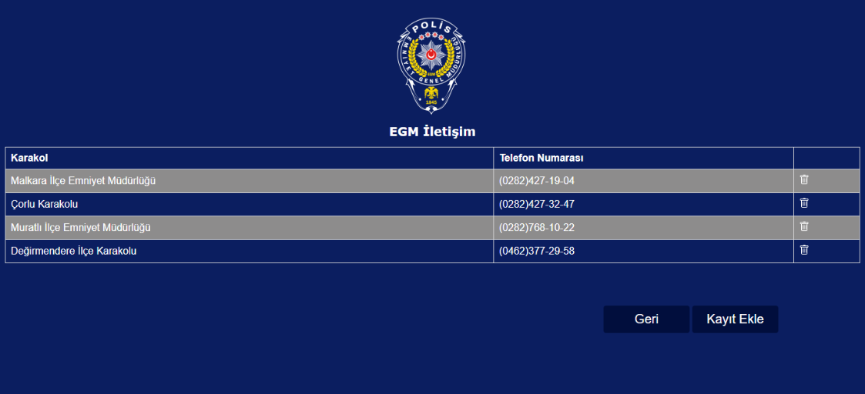

(EGM iletişim hakkında işlem yapma sayfası. Bu sayfaya girilen bilgiler her kullanıcı için geçerli.)

**5.2. Bilginin depolanması**

Uygulamamıza giren kullanıcı sistemin bünyesinde barındırdığı bilgilere erişebilir. Bu bilgilere erişimin sağlanması için belirli verilerin elde edildikten sonra depolanması gerekir. Bu depolama işleminin temiz, düzenli, gereksiz verilerden arındırılmış olması gerekir. Bu sistemin veritabanı xampp kullanılarak hazırlanmıştır. Aşağıda sistemimizin veritabanı ve sistem akış diyagramı bulunmaktadır.

(Proje veritananı)

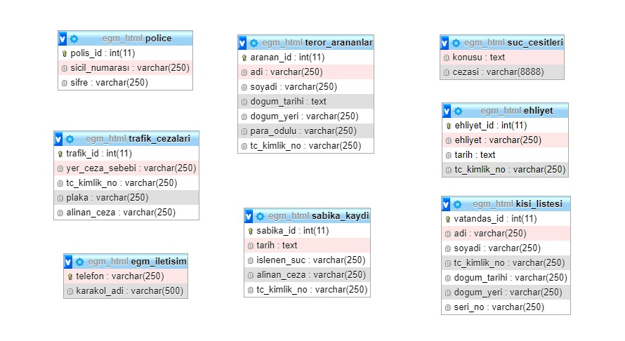

**(**Proje akış diyagramı)

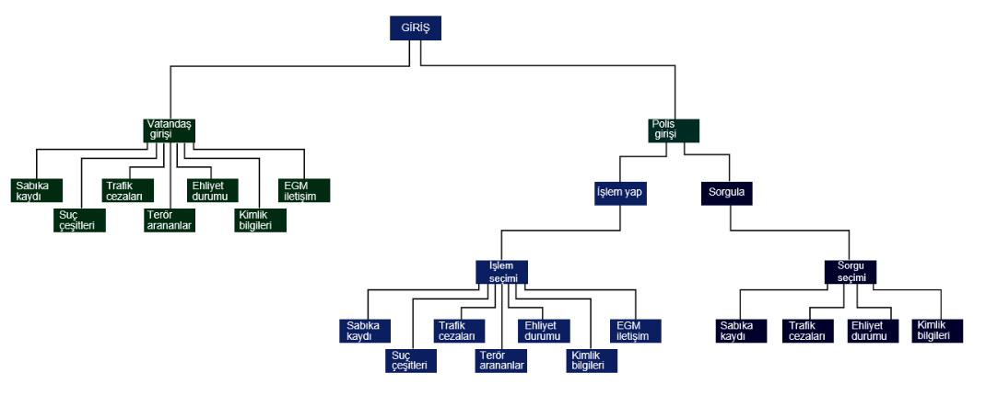

**5.3. Bilginin paylaşılması**

Bu sistemde bilginin paylaşılması aşaması polislerin işlem yapmasıyla depolanan bilgilerin, vatandaşların kendi girişlerini yaptıktan sonra bu bilgilere erişebilmesiyle sağlanmaktadır.

Sistemin bilgi paylaşımını sağlayan sayfalar şu şekildedir:



(Giriş seçiminin yapılma sayfası)

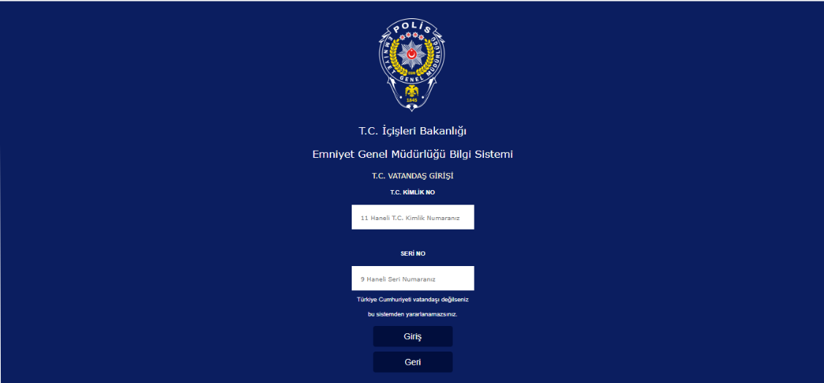

(Vatandaş girişinin yapılması)

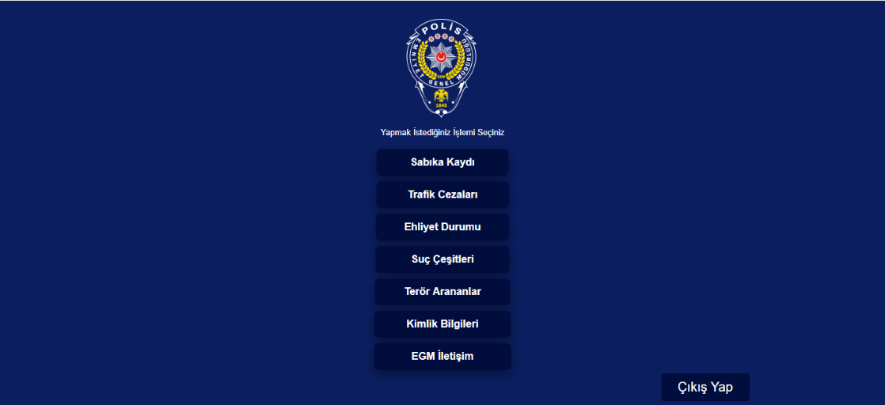

(Vatandaş girişi sağlandıktan sonra açılan anasayfa)

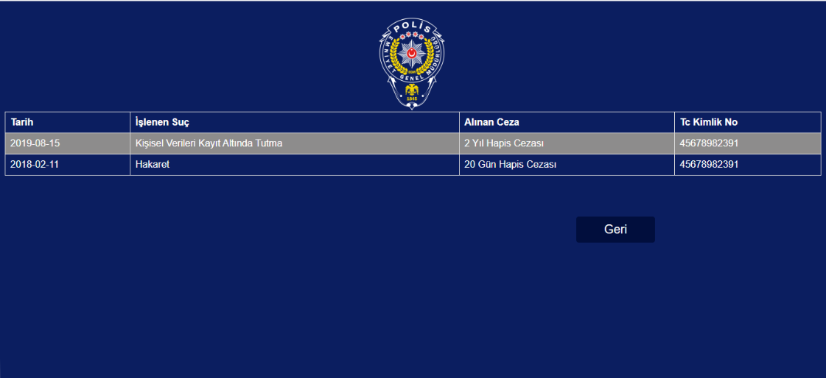

(Giriş yapan vatandaşın sabıka kaydı hakkında bilgi alma sayfası)

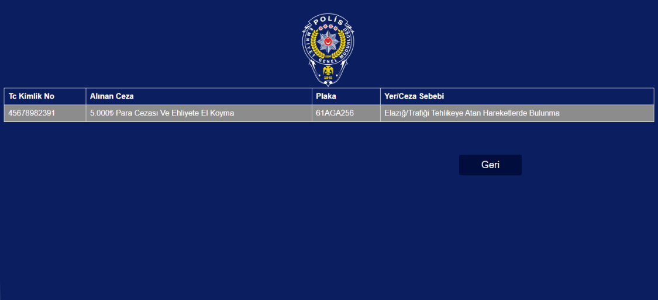

(Giriş yapan vatandaşın trafik cezaları hakkında bilgi alma sayfası)

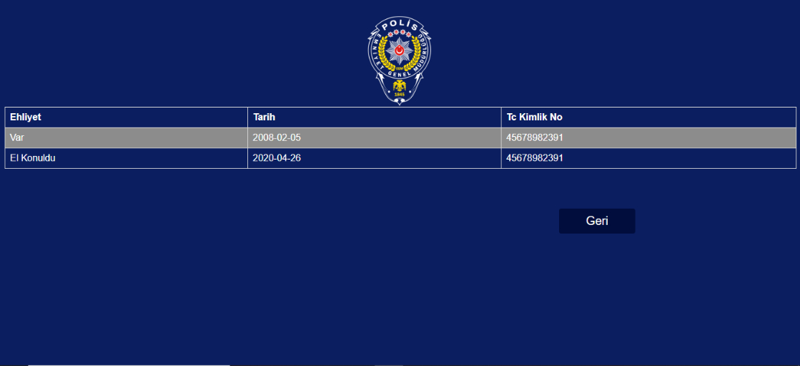

(Giriş yapan vatandaşın ehliyet durumu hakkında bilgi alma sayfası)

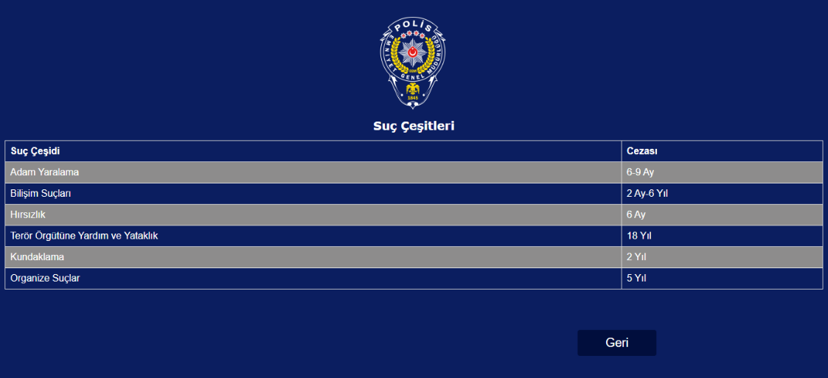

(Giriş yapan vatandaşın suç çeşitleri hakkında bilgi alma sayfası)

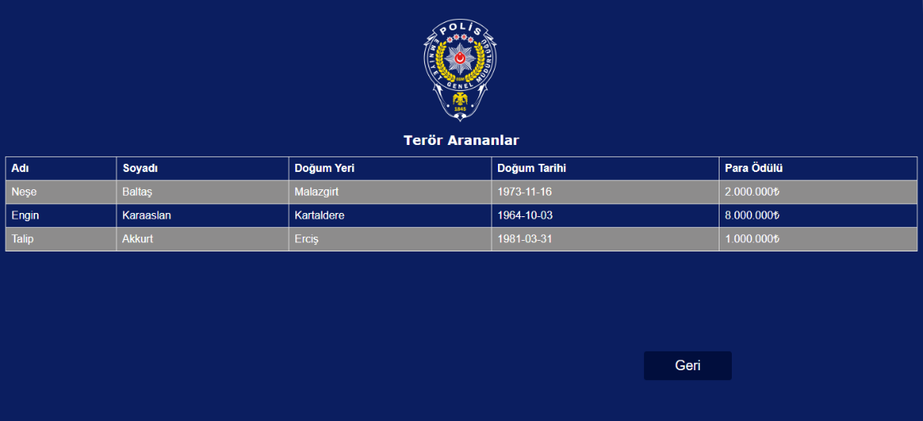

(Giriş yapan vatandaşın terör arananlar hakkında bilgi alma sayfası)

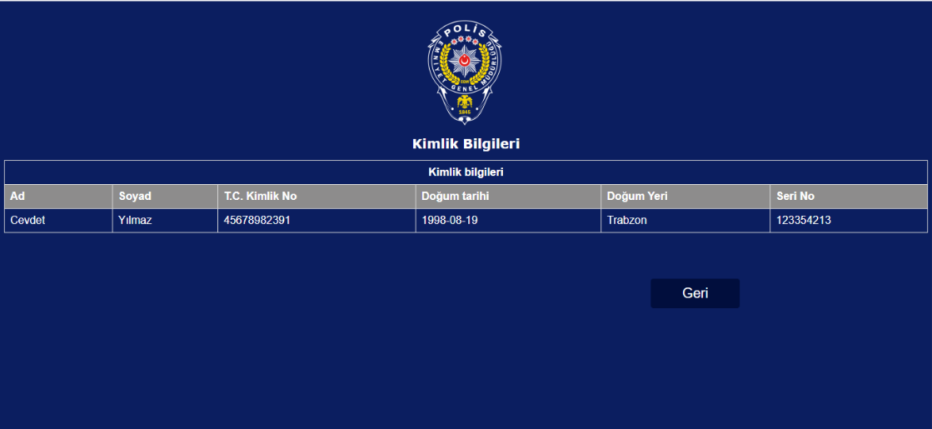

(Giriş yapan vatandaşın kimlik bilgileri hakkında bilgi alma sayfası)

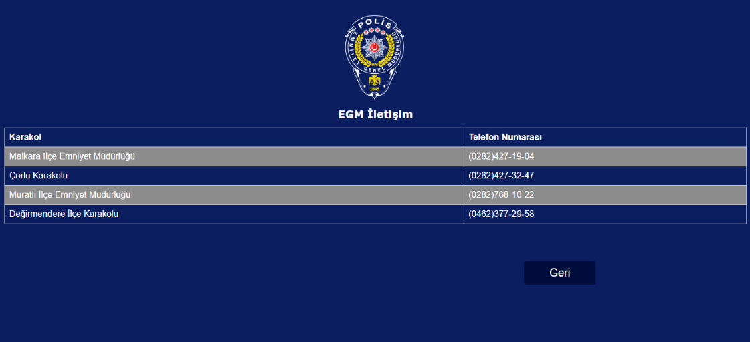

(Giriş yapan vatandaşın EGM iletişim hakkında bilgi alma sayfası)

**5.4. Bilginin kullanılması**

Bu sistemde bilgi yönetiminin son bileşeni olan bilginin kullanılması aşaması polislerin vatandaşlar hakkında işlem yaptıktan sonra depolanan bu bilgilerin sorgu bölümünde tekrar çağırılması ve polislerin vatandaş hakkındaki bilgilere erişebilmesiyle gerçekleşiyor.

Bilginin kullanılması bileşenini icra eden sayfalar şu şekildedir:



(Giriş seçiminin yapılma sayfası)



(Polis girişinin sağlanması)



(Polis girişinden sonra açılan Sorgula/İşlem yap sayfası)

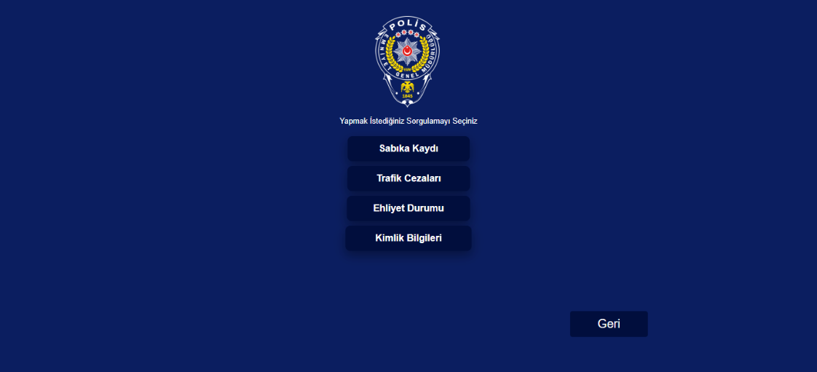

(Polis girişi sağlandıktan sorgu seçimi yapılarak açılan sorgu anasayfası)



(TC kimlik numarası girilen vatandaşın sabıka kaydı hakkında sorgu yapma sayfası)



(TC kimlik numarası girilen vatandaşın trafik cezaları hakkında sorgu yapma sayfası)



(TC kimlik numarası girilen vatandaşın ehliyet durumu hakkında sorgu yapma sayfası)



(TC kimlik numarası girilen vatandaşın kimlik bilgileri hakkında sorgu yapma sayfası)

**6. SONUÇ VE ÖNERİLER**

Bu proje sayesinde polisler ve vatandaşlar bilgiye erişim konusunda rahatlığa kavuşacaklar. Polisler klasik şekilde kalem kağıtla yapılan işlemlerde bu bilgilerin saklanması, klasörlenmesi, saklanan bu bilgilerin araştırılıp bulana kadar çok zaman kaybedilmesi gibi sorunlardan kurtulacaktır. Vatandaşlar ise kendi haklarında yapılmış bu bilgilere emniyet birimlerine gitmeye gerek duymadan internet sayesinde ulaşabilecekler. Ayrıca polisler vatandaşı bilgilendirmek için yapacağı duyuruları, dokümanları kolayca iletebilecek ve böylece bu bilgilere tüm kullanıcıların kolayca erişebilmesini sağlayacaktır. Projemizi devlet tarafından yürütülecek bir sistem olacak şekilde düzenlediğimizi düşündüğümüz için tüm vatandaşlar üyelik sistemiyle uğraşmadan sadece kendilerine has olan özel bilgileriyle giriş sağlayabileceklerdir. Sistemimize tüm vatandaşların erişebileceği için klasik sistemler tamamen rafa kaldırılabilecektir.

Bu projenin yapım aşaması boyunca en önem verilen şey sistemin proje yöneticisi olmaktan ziyade bu sistemin bir kullanıcısı gözüyle bakılarak sisteme erişim sağlayacak olan kullanıcılar için karmaşık olmayan, basit tasarımlı bir arayüz tasarımı kullanarak kolay kullanılabilir bir sistem tasarlanması olmuştur. Bu proje sayesinde işlem, sorgu, bilgi edinme gibi hizmetlerin klasik sistemlere göre daha hatasız bir şekilde yürütülmesi sağlanmıştır. Emniyet genel müdürlüğünün ilerleyen süreçlerde bilgi yönetim sistemi tasarlayacak olduğu zaman projemizden örnekler almasını temenni ederiz.

**7. KAYNAKÇA:**

Özgür GÜNAYDIN, Gamze-YÜCESAN ÖZDEMİR “Türkiye de Emniyet teşkilatında teknolojik yeniden yapılanma: denetim ve gözetimin değişen doğası ” 2014

Mehmet Zahid SOBACI, Bekir Enes ARI, “E-devlet ve Türk Emniyet Teşkilatı: Polnet örneği” 2014

Muammer BUCAK, Fatih M. HARMANCI, Murat FIRAT “EMNİYET TEŞKİLATI İNSAN KAYNAKLARI YÖNETİMİNDE ENFORMASYON SİSTEMİ OLARAK PERSONEL BİLGİ SİSTEMİ (PBS)” 2005